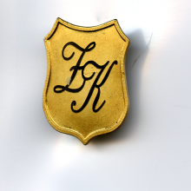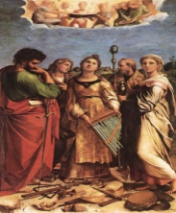

EDIZIONE 2011

RASSEGNA CORALE DI MUSICA SACRA
DEI 5 REALI SITI

l’Associazione Filarmonica Z. Kodàly di Orta Nova, in occasione della Festa di
S. Cecilia, patrona della Musica, promuove ed organizza, Domenica 20 novembre 2011, la IV^ EDIZIONE della Rassegna Corale di Musica Sacra.
La Rassegna ha come finalità l’interscambio musicale e culturale è riservata a complessi corali formati esclusivamente da coristi dilettanti non vi sono vincoli stilistici e di formazione, solo il repertorio da presentare deve essere musica sacra in senso cristiano.
I complessi corali che daranno la loro disponibilità si esibiranno in un concerto serale in una delle Chiese di Orta Nova.
La Rassegna dopo i positivi riscontri delle precedenti edizioni vuole sottolineare l’importanza ed il valore spirituale della musica corale sacra che trova interpretazioni ed espressioni nuove da parte di complessi corali provenienti da varie realtà.

